- 电池安装示意图
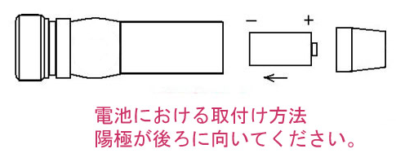
- 使用注意
连续点亮时间不要超过30秒. 室外温度比较高的时候, 建议10秒内关一次.
这款为高功率手持型激光笔, 高功率发热量大, 手持型激光笔又不具备散热装置, 长时间点亮很容易烧坏激光管子. 导致激光笔不亮或出光微弱.
- 安全警告
- 不要直视激光.
- 不要用激光照射他人.
- 不要用激光照射容易反射光的物体上.
- 不要让未成年小孩接触激光笔.

